北碚发改〔2022〕164号

重庆市北碚区发展和改革委员会

关于转发《重庆市发展和改革委员会关于降低高可靠性供电费标准的通知》的通知

区内各相关单位：

现将《重庆市发展和改革委员会 关于降低高可靠性供电费标准的通知》（渝发改价格〔2022〕754号）转发给你们，请遵照执行。

附件：重庆市发展和改革委员会 关于降低高可靠性供

　　　　电费标准的通知（渝发改价格〔2022〕754号）

重庆市北碚区发展和改革委员会

2022年6月20日

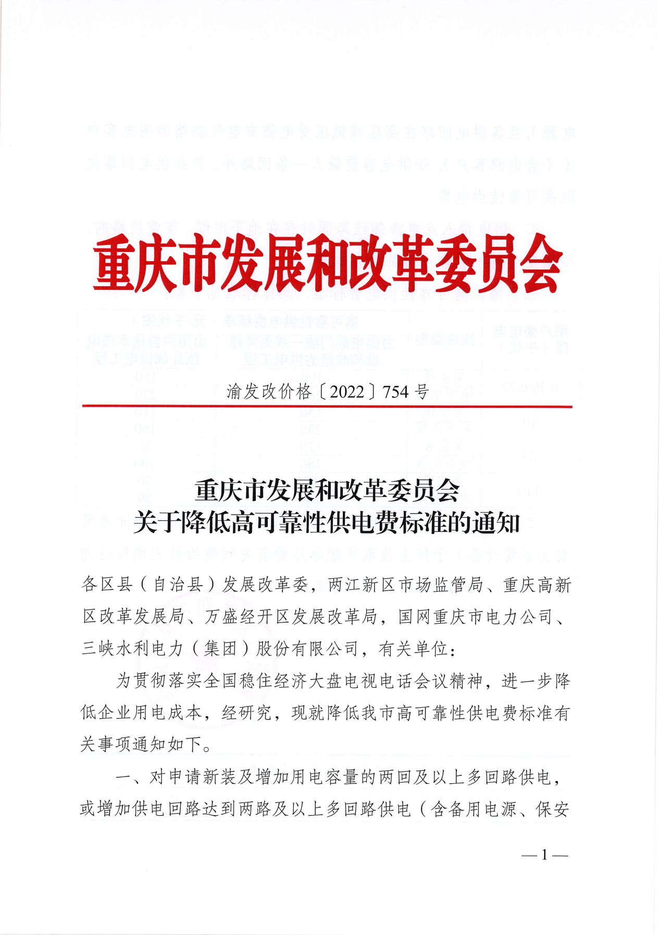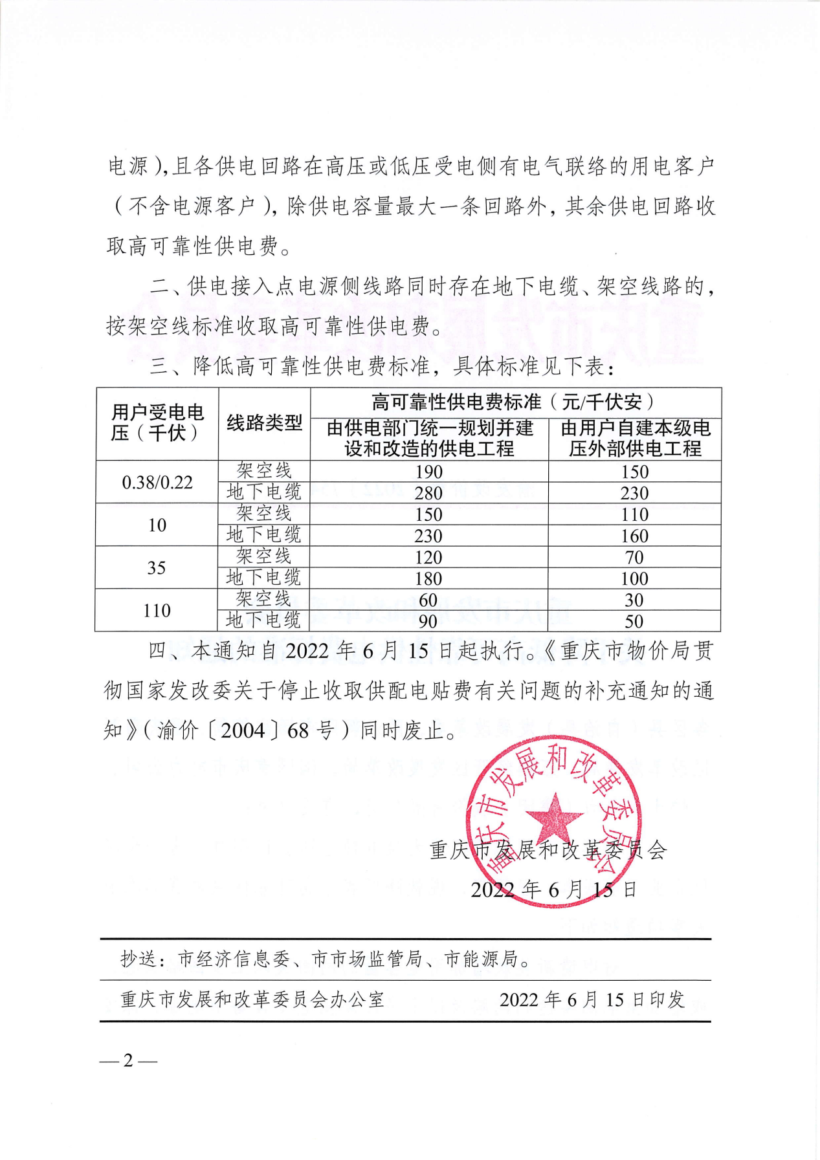

抄送：区经济信息委，区商务委，区市场监管局，园城管委会，各镇

　　　人民政府、街道办事处。

　重庆市北碚区发展和改革委员会办公室　 2022年6月20日印发